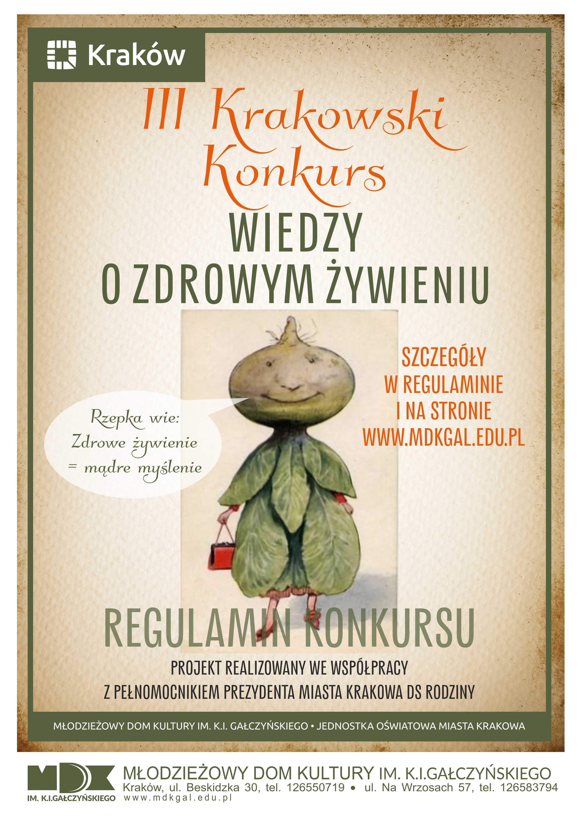

Regulamin III Krakowskiego Konkursu Wiedzy o Zdrowym Żywieniu
Zapraszamy uczniów klas VII i VIII krakowskich szkół podstawowych do udziału w konkursie dotyczącym zdrowego żywienia.

- Organizatorzy:
Młodzieżowy Dom Kultury im. K. I. Gałczyńskiego w Krakowie przy współpracy z Pełnomocnikiem Prezydenta Miasta Krakowa ds. Rodziny

II. Adresaci:
Uczniowie klas VII i VIII szkół podstawowych zamieszkałych na terenie Gminy Miejskiej Kraków

III. Cele konkursu:
    - Rozwijanie zainteresowań uczniów w zakresie zdrowego żywienia.
    - Promocja zdrowego odżywiania.
    - Edukacja prozdrowotna.
    - Stwarzanie możliwości rywalizacji i wykazania się wiedzą w zakresie zdrowego odżywiania się.

- Organizacja konkursu:
Chęć udziału w konkursie zgłosić należy do dnia 3 XI 2023 r., przesyłając na adres konkurszywienia@mdkgal.edu.pl załączoną do niniejszego regulaminu kartę wraz ze zgodą na przetwarzanie danych osobowych.

I etap – eliminacje szkolne
W dniu 9 XI 2023 r. szkoły, które zgłoszą chęć udziału w konkursie, otrzymają o godz. 9.00, pytania konkursowe w formie testu, a o godz. 12.30 klucze odpowiedzi.
Organizatorzy proszą o przeprowadzenie testu jednocześnie we wszystkich szkołach o godzinie 11.00. Po sprawdzeniu prac (nie później niż do 13 XI 2023 r.) szkoły wysyłają wyniki testu, w postaci listy nazwisk i punktacji, na adres:
konkurszywienia@mdkgal.edu.pl
Do finału (II etap) przechodzi 30 uczniów, którzy otrzymali najwyższą liczbę punktów w teście. Lista osób zakwalifikowanych do II etapu zostanie opublikowana na stronie www.mdkgal.edu.pl.

II etap – w formie testu (z możliwością pojawienia się pytań otwartych) –
odbędzie się w dniu 17 XI 2023 r., o godz. 10.00 w Młodzieżowym Domu Kultury im K I. Gałczyńskiego, ul. Beskidzkiej 30. W przypadku dużej liczby uczestników możliwe jest przeprowadzenie dodatkowego testu o godzinie 11.30.

Zwycięzcami Krakowskiego Konkursu Wiedzy o Zdrowym Żywieniu zostaną osoby (10 uczniów), którzy otrzymają największą liczbę punktów.

Spotkanie laureatów konkursu odbędzie się w Sali Obrad Urzędu Miasta Krakowa. Laureaci konkursu otrzymają dyplomy i nagrody rzeczowe ufundowane przez Pełnomocnika Prezydenta Miasta Krakowa ds. Rodziny oraz Dyrektora Młodzieżowego Domu Kultury im. K. I. Gałczyńskiego.

Odbiorcą danych osobowych laureatów konkursu będzie Urząd Miasta Krakowa, Wydział Polityki Społecznej i Zdrowia, Referat ds. Rodziny

